Любов Анатоліївна Слободяник
педагог-організатор
Кам’янський заклад загальної середньої освіти №2 з поглибленим вивченням окремих предметів
Кам’янської міської ради Черкаської області

КВЕСТ «СПРАВЖНІ УКРАЇНЦІ»
Перебіг патріотичного квеста поєднує в собі командну гру та пізнавальні завдання історичного та краєзнавчого характеру . Матеріал буде добрим помічником для класних керівників та класоводів, організаторів дитячого дозвілля в таборах відпочинку та всім, хто бажає створити дітям яскраве, веселе та незабутнє дитинство.

Мета: формування національної ідентичності шляхом утвердження в свідомості й почуттях учнів патріотичних цінностей, поваги до культурно-історичної спадщини України; цілісного уявлення про минуле та сучасне Черкащини, про видатних людей рідного краю, які жили, боролися і творили на благо України, про тих, хто сьогодні захищає суверенітет і територіальну цілісність нашої держави в російсько-українській війні.
Розвиток і мотивація прагнення здобувачів освіти до надбання й використання на практиці знань з історії рідного краю, України та її народу.
Виховання згуртованості, наполегливості, рішучості, ініціативності та вміння працювати в команді; почуття шанобливого ставлення до героїв України; прагнення бути патріотами своєї землі – справжніми українцями.
Обладнання: Прапор України, маршрутні листи, аудіо треки, конверти з завданнями, картки з назвами станцій, комп’ютер.
Місце проведення: шкільне подвір’я.
Час проходження квеста: 1 год
Учасники: учні 8 класів, члени рою «Дикі бджоли»
Перебіг заходу Ведучий 1. Добрий день, добродії українці! Так, українці, бо живемо на українській землі. Кожен усвідомлює себе громадянином України. Щоб бути її гідним, мало знати символи своєї держави, треба шанувати їх, треба багато та наполегливо працювати, постійно поглиблювати свої знання про нашу державу, про її видатних людей і їх здобутки. Не слід миритися з жорстокістю і брехнею, не слід байдуже проходити повз нещасного. А головне – не можна погоджуватися з тим, коли багатша людина зневажає біднішу, коли сильніша держава тисне на слабшу. Життєвим гаслом свідомого, справжнього українця повинна бути справедливість, честь і відданість своїй Батьківщині.
Ведучий 2. Наша держава завжди славилася своїми героями: чесними, мужніми, хоробоими. Козаки були дуже волелюбними, безстрашними воїнами та демонстрували в військових діях неабиякий розум і хитрість. На щастя, в наш час не перевелися лицарі, які самовіддано захищають свою землю та боронять її незалежність. Велика вдячність Богу й непереможним воїнам ЗСУ за спроможність провести сьогоднішнє дійство.
Ведучий1. Вічна Слава Героям, які полягли на полі бою, захищаючи свій рідний край, свою невмирущу та незламну Вкраїну! Вшануємо їх пам'ять хвилиною мовчання! Хвилина мовчання
Ведучий 2. Сьогодні ми проведемо квест «Справжні українці». Квест – це командна гра рішучих і кмітливих. У нас зареєстровано дві команди. Команда «Соколи» – учні 8-А класу (капітан Шевченко С.) і команда «Незламні» - учнів 8-Б класу (капітан Пугачов М.)
Ведучий.1. Гра-квест – це пошук чогось, отже команди будуть шукати станції, на яких вирішуватимуть певні завдання, ділитимуться інформацією та отримуватимуть зароблені бали. Вам доведеться пройти через 7 станцій, які розташовані на території шкільного подвір’я.
А щоб ви не заблукали отримайте маршрутні листи. На кожній станції отримаєте анаграму. Склавши ці частинки в правильній послідовності отримаєте слово.
Завдання від квестера команда отримає лише тоді, коли всі її члени будуть присутні на станції! Тому не відставай і допомагай іншим! Удачі всім!
Станція №1. «Історична»
Квестер: Як справжній український патріот повинен знати ти свою державу, її історію, всі видатні міста й пишатися її синами.
Завдання: Дати відповідь на 10 запитань. Кожна правильна відповідь 1 бал.

1. Від якої події розпочинається відлік нашої ери? (Від народження Ісуса)
2. Коли було проголошено незалежність України? (24 серпня 1991 р)
3. Назвіть символи України. (Гімн, герб, прапор)
4. Хто є автором Гімну України? (Павло Чубинський)
5. Місто, яке було збудоване київським князем -Ярославом Мудрим і спочатку мало назву Корсунь. Це була фортеця Київської Русі проти нападу печенігів? (Корсунь-Шевченківський)
6. Місто де знаходиться дендропарк Софіївка. (Умань);
7. Хто написав музику до слів Гімну України ? (Михайло Вербицький)
8. Назвіть 3 братів Либіді. (Кий, Щек і Хорив)
9. Як називається основний закон України? (Конституція)
10. Найвидатніший гетьман України. (Богдан Хмельницький)
Команда отримує кількість зароблених балів та анаграму
Конверт із авданням для ІІ команди: дати відповідь на питання (10 балів)
1. Хто є автором Гімну України? (Павло Чубинський)
2. Як називається основний закон України? (Конституція)
3. Від якої події розпочинається відлік нашої ери? (Від народження Ісуса)
4. Місто, яке було збудоване київським князем – Ярославом Мудрим і спочатку мало назву Корсунь. Це була фортеця Київської Русі проти нападу печенігів? (Корсунь-Шевченківський)
5. Місто де знаходиться дендропарк Софіївка. (Умань);
6. Коли було проголошено незалежність України? (24 серпня 1991 р)
7. Назвіть символи України. (Гімн, Герб, Прапор)
8. Хто написав музику до слів Гімну України ? (Михайло Вербицький)
9. Найвидатніший гетьман України. (Богдан Хмельницький)
10. Назвіть 3 братів Либіді. (Кий, Щек та Хорив)
Команда отримує кількість зароблених балів та частинку анаграми.
Станція №2. «Видатні особистості»
Квестер: Нашу багатовікову історію та культуру творили й творять багато видатних людей. Завдання: назвати видатних діячів за портретами.(див. додаток). (Завдання спільне для обох команд, але для кожної знаходиться в окремому конверті). Правильна відповідь – 1 б.
Станція №3. «Творча»
Квестер: завдання: за 5хв. розгадати ребуси. З отриманими словами-відгадками складіть чотири- строфічний вірш патріотичного змісту. 10б. (анаграма)
Станція №4 «Народ скаже, як зав’яже»
Квестер: завдання для І-ІІ команди: поєднати між собою частини прислів’я (11 балів) (частини знаходяться в різних конвертах).

1. Брехнею світ пройдеш,
2. Кожному мила
3. Гора з горою не зійдеться,
4. Шануй старших –
5. Що запишеш пером,
6. Одна розумна голова – добре,
7. Пташка красна своїм пером,
8. Степ та воля –
козацька доля.
такий порядок.
а чужа країна як домовина.
а дома найліпше
та назад не повернешся.
своя сторона.
а чоловік з чоловіком сходяться.
молодші тебе пошанують.
9. Який народ,
10. Свій край як рай,
11. Всюди добре, не витягнеш волом.
а дві ще ліпше.
а людина своїми знаннями.
не витягнеш волом
Станція №5. «Згадай і запам’ятай». Гра «Вірю – не вірю»
- До українських козацьких загонів міг приєднатися чоловік будь-якої національності й роду-племені, прийнявши козацькі звичаї та перейшовши в православну віру (вірю).
- Число козаків у курені складало 200 чоловік (не вірю, у різні часи було різним – від кількох десятків до сотні).
- Дмитро Байда-Вишневецький був завзятим воїном і великим полководцем. Одну з перемог над ворогом він здобув навіть жодного разу не змахнувши шаблею! (вірю).
- Іван Підкова отримав таке прізвище тому, що вмів кувати підкови для коней (не вірю, мав рідкісну фізичну силу: запросто міг розгинати підкови).
- Військова старшина – кошовий отаман, суддя, писар, осавул – мали окреме від простих козаків житло (не вірю, вони обідали й спали у своїх куренях разом з простими козаками).
- У гетьмана Хмельницького було два імені (вірю, Зіновій і Богдан).
- Коли в козака народжувався син, то батько сипав у купіль пороху, - щоб син був хоробрий і твердий духом (вірю).
- Найперша в світі демократична Конституція, складена Пилипом Орликом мала назву «Пакт і конституція прав і вольностей Війська Запорозького» (вірю).
- Дмитро Вишневецький був першим гетьманом запорожців і засновником першої столиці Війська Запорозького (вірю).
Станція № 6 «Національна святиня» - 10 б.+ анаграма
Завдання: дати відповіді на запитання правильна відповідь 1 б.
1. В якій битві та в якому році вперше було використано синьо-жовте
поєднання стягів, як ідентифікація галицьких полків (Правильна
відповідь: Грюнвальдська битва 1410 р.)
2. Якої форми були найдавніші українські прапорні полотнища
(Правильна відповідь:трикутної форми)
3. Дата затвердження державного прапора України (Правильна відповідь:28 січня 1992 року)
4. День Державного прапора України, дата затвердження (Правильна
відповідь:23 серпня 2004 року)
5. Як саме виглядав прапор Галицько-Волинського князівства
(Правильна відповідь:золотистий лев в синьому фоні)
6. Якого кольору прапор війська Запорозького (Правильна
відповідь:малинового кольору)
7. Коли вперше було затверджено жовто-блакитний прапор, як символ
Української Народної Республіки (Правильна відповідь:22 березня 1918року)
8. Що таке корогва? (Правильна відповідь: корогва – прапор Війська
Запорозького, найбільша святиня козацтва)
9. Який історичний вигляд має прапор Війська Запорозького
(Правильна відповідь: малинове тло з білим хрестом)
10.Що означає жовто-блакитний колір на прапорі України? (блакитний – колір неба, жовтий – пшеничне поле)
Станція №7 «Українська пісня»
Квестер: заспівати пісню про Україну (на вибір) - 10б
Підведення підсумків. Нагородження.
Ведучий 1.Завдання останньої станції виконане. Тепер командам залишилося з зароблених анаграм скласти слово (учні складають слова) Правда. Свобода. Свобода, правда, гідність – це найвища суспільна цінність для справжнього українця. Сьогодні в нашій командній грі ви змогли проявити патріотизм і поглибити свої знання про Україну. Ми українці – і пишаємось цим. Обидві команди показали чудові результати. (Нагородження переможців грамотами, солодкими призами) Ми вам бажаємо й надалі виховувати в собі почуття патріотизму, почуття гідності, за те, що ви є частиною української нації, держави, частиною нашої Батьківщини. До нових зустрічей.
СПИСОК ВИКОРИСТАНИХ ДЖЕРЕЛ
- Стаття Формування національної ідентичності зростаючої особистості в умовах воєнного стану: досвід експериментальної Журба, К.О. (2018).
- Національна ідентичність. Як сформувати національно-культурну ідентичність у сучасних підлітків. Методист, 7(79), 72-79.Журба К.О., https://doi.org/10.37472/v.naes.2023.512
- Сценарій квесту “Україна – наша Батьківщина”Сечкар Юлія Олександрівна
https://super.urok-ua.com/stsenariy-kvestu-ukrayina-nasha-batkivshhina/
- Інноваційні форми виховної роботи в контексті нової української школи. / Навчально-методичний посібник / під заг. ред.
- Бугайчук Н.В. Черкаси: видавництво КНЗ «ЧОІПОПП ЧОР», 2025. 110 стр
- Квест для учнів 8-го класу "Патріот України" Міщук Іванна Валеріївна https://vsimosvita.com/kvest-dlya-uchniv-8-go-klasu-quot-patriot-ukrayini-quot/

Додаток.
Станція №2 «Видатні особистості»
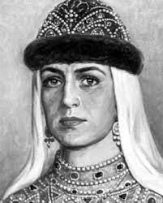 | 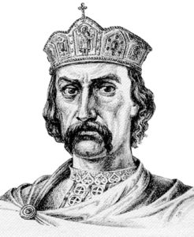 | 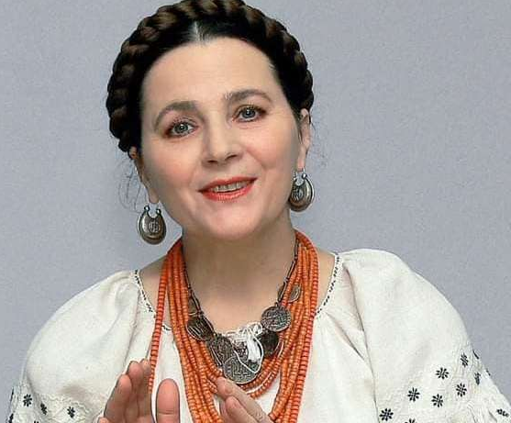 | 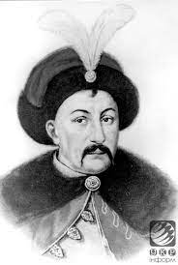
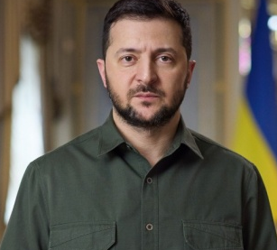 | 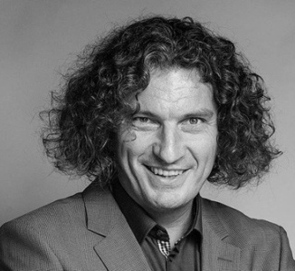 | 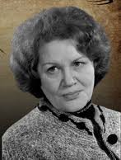 | 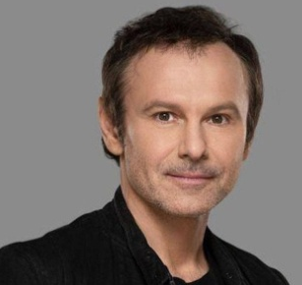
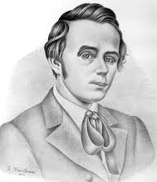 | 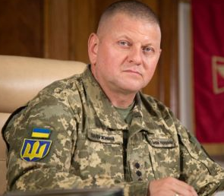 | 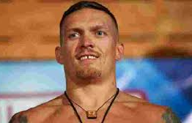 | 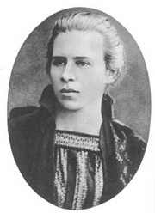
Станція №3 «Творча»
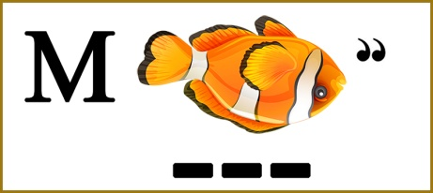 | 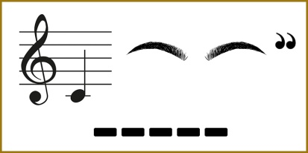
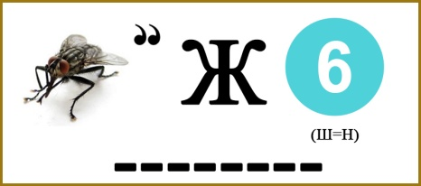 | 